1.关于位置和酒店类型
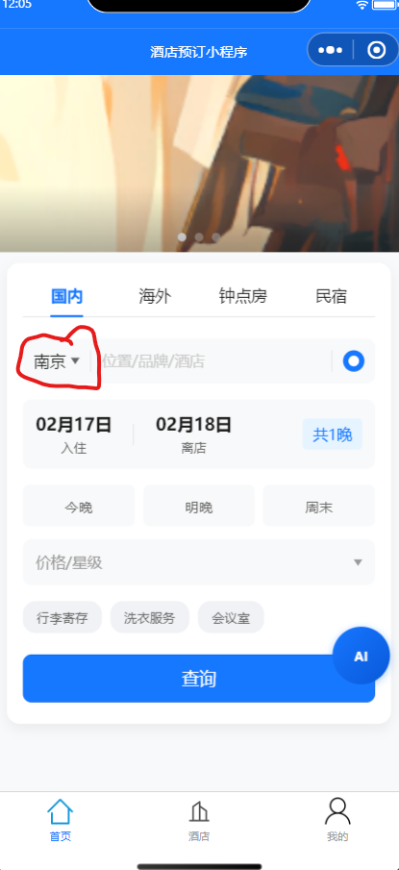
对于“国内”和“海外”，有location的type字段做区分，对于民宿和钟点房，有hotel的type字段做区分。具体如下：
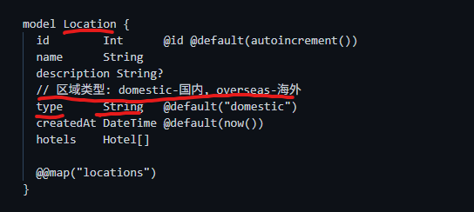
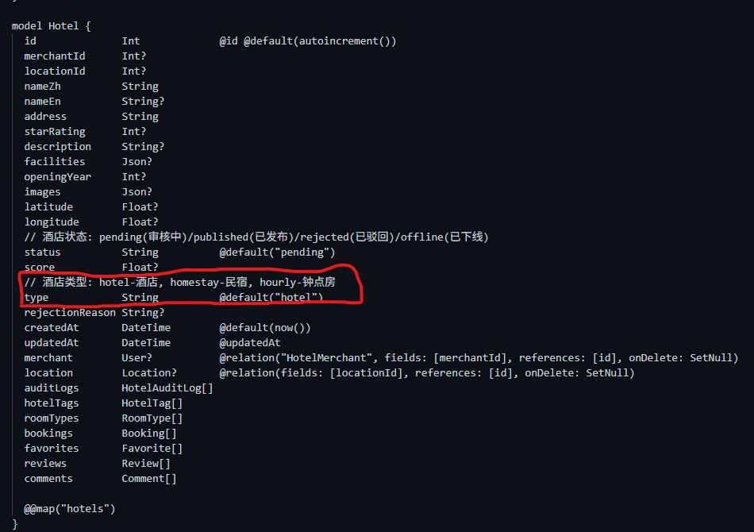

2.关于首页的价格过滤和标签
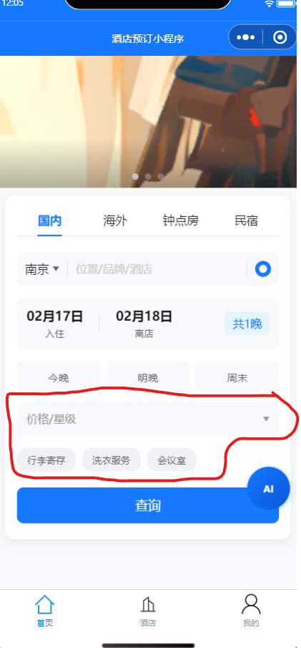
其中“价格/星级”应该改为只有“价格区间”，因为我们现在不维护星级了。

下面的“行李寄存”等标签部分，现在的前端实现是：获取后端所有标签，展示其中前三个。
首先我们应该在这个地方做个选择器，能够展示后端的所有标签，并且仅显示用户选择的标签，类似于这样：
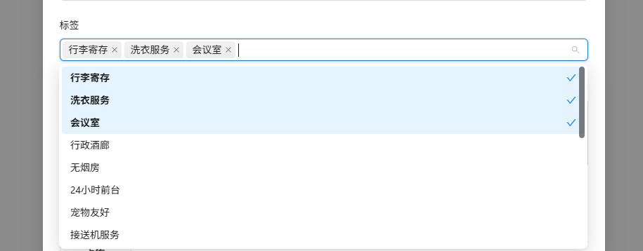
并且用户选择的标签在查询的时候应该算作查询参数。后端接口有相关的tags查询参数，传入一个数组即可过滤多个标签：
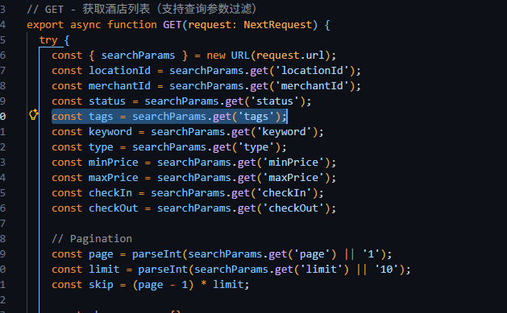

注意：首页中的其他页面，如“海外”、“民宿”等页面中也存在这个部分中需要修改的地方（比如都需要给标签做选择器，都需要删掉星级的过滤），请同步修改。

3．首页最后的修改——优惠券
我们新增了优惠券相关的接口，所以首页中需要添加一部分优惠券相关的内容，类似于下面：
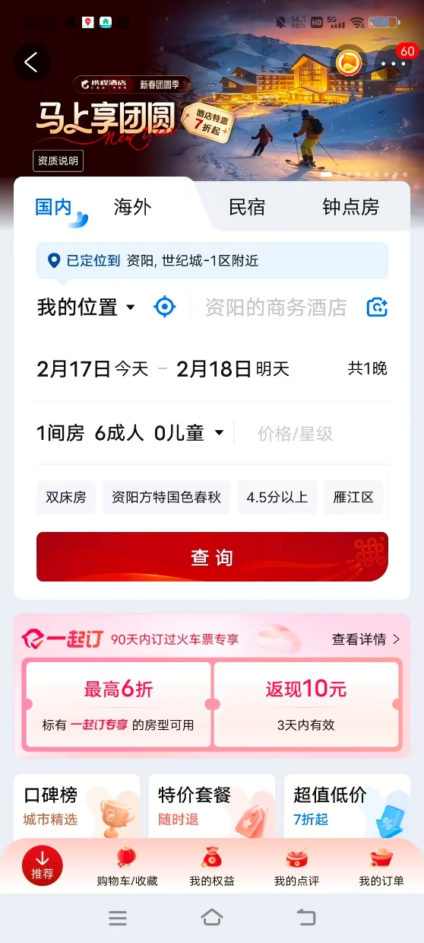
具体来说，我们在查询的下面新做一个card，让用户可以点击跳转到红包页领取优惠券即可。

